メディコス 駐車場チョークアート

参 加 申 込 書
申込み締切：9月１５日（金）

・参加を希望される方は、下記にご記入のうえ、郵送もしくは直接市民活動交流センター窓口まで提出してください。E-mailの場合は必要事項を記入のうえ、comm-act@city.gifu.gifu.jp まで送信してください。
・小学生以下のみのメンバーで参加する場合は、保護者が引率してください。
・描いていただくチョークアートは「見た人が幸せになる、楽しくなる」「岐阜市の明るい未来をイメージできる」ような内容にしてください。
・応募者多数の場合、「描きたい内容」などを考慮のうえ、参加をお断りさせていただく場合があります。
・申し込みされた内容に虚偽が認められた場合、参加をお断りさせていただく場合があります。
・提出された内容と著しく異なる絵や、見た人に不快感を与える絵、公序良俗に反する絵を描かれた場合は作業を中止していただき、アート作品を消去させていただきます。
代表者氏名
グループ名  （ 任 意 ） |  | 予定参加人数  （ ）名
連絡先住所 | 〒
当日連絡可能な電話（携帯など） | － － （ ）宛
ｅ－ｍａｉｌ
描きたい内容
（駐車場アートで描きたい内容を絵もしくは文章で表現してください）
希望区画数と理由  ※ご希望に添えない場合があります。  ※１区画のサイズは2.5×４ｍです。  ※点線と点線の間は「余白」としますが、縦長に複数区画を使う場合はこの部分も利用していただくことが可能です。  ※ご記入いただいた個人情報は適正に管理し、本企画運営上の連絡のみに使用させていただきます。 | （ ）区画を希望 ※ 最大４区画
使い方など理由（複数区画を希望する場合のみ記入してください）
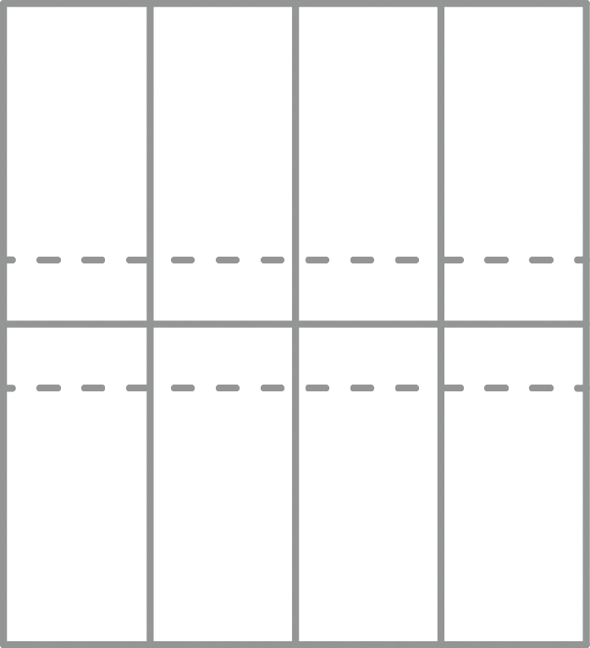 ←この図に、希望する区画の使い方を描き込んでください。
みんなの森 ぎふメディアコスモス 市民活動交流センター
〒500-8076 岐阜市司町40番地5 駐車場チョークアートアート 係
TEL：058-264-0011
E-mail：comm-act@city.gifu.gifu.jp
URL：http://g-mediacosmos.jp/center/

